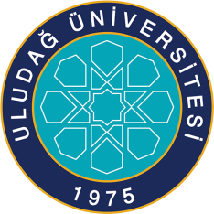


“18 MART ÇANAKKALE ZAFERİ
KUTLU OLSUN”

“Çanakkale Zaferi ,Türk askerinin ruh kudretini gösteren şayanı hayret ve tebrik misalidir .Emin olmalısınız ki Çanakkale Muharebelerini kazandıran bu yüksek ruhtur.

MUSTAFA KEMAL ATATÜRK

18 Mart Çanakkale şehitlerimizi saygı ile anıyoruz.Bu anlamlı gün ile ilgili duygularınızı isimlerinizi yazarak göndermenizi bekliyoruz.

e-mektup: engelsiz@uludag.edu.tr
Ofis: Merkez kampus Mediko- sosyal binası içinde
Tel: 0 224 294 02 01
http://www.facebook.com/EngelsizUludag

“Engelleri Aşacaksak, Birlikte Başaracağız!”

